شرکت قزل پرور اراک
این شرکت در سال 1380 راه اندازی و شروع به فعالیت آبزی پروری نمود. فعالیت شرکت درابتدا تولید بچه ماهی قزل آلای ایرانی بود ولی در سال 84 با خرید تخم چشم زده قزل آلای فرانسوی زمینه برای تغییر نژاد در این شرکت فراهم گردید وعملا از همان وقت تا به حال در تولید بچه ماهی فرانسوی واسپانیایی فعال میباشد.این شرکت واقع در کیلومتر 30جاده اراک-تهران ودر حاشیه روستای خیرآباد میباشد.شرکت دارای پروانه بهره برداری تولید بچه ماهی به ظرفیت سالیانه 9000,000 قطعه از سازمان شیلات استان مرکزی وپروانه بهداشتی از سازمان دامپزشکی استان مرکزی ویکی از واحد های فعال و مورد تایید این دو ارگان میباشد.مدیریت عامل شرکت آقای محمد عظیمی میباشد که با تجربه ای ده ساله دراین زمینه وبا هدف تولید بچه ماهی سالم وایجاد فرصتهای شغلی واستفاده حداکثری از منابع آبی خصوصا در فصل کشاورزی آماده ارائه خدمات ذیل میباشد:
1-تولید و توزیع بچه ماهی قزل آلا با نژاد مرغوب و در اوزان مختلف
2-تهیه خوراک ماهی داخلی و خارجی
3-مشاوره در زمینه ها و مراحل مختلف تولید آبزیان از مرحله قبل از رهاسازی تا پایان پرورش
4-خرید ماهی با قیمت مناسب در اوزان مختلف از پرورش دهنده بمنظور کاهش استرس بازاریابی وفروش
5-ارسال ماهی به تمام نقاط کشور با سیستم حمل ونقل مناسب
6-انعقاد قرارداد همکاری با پرورش دهنده جهت تامین بچه ماهی براساس برنامه تولید در زمانهای مورد تقاضا
و هر آنچه مورد نیاز در این زمینه باشد...
تلفن تماس: 09181616605 email: azimi_m5920@yahoo.com
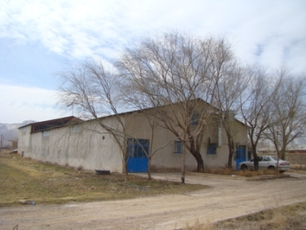
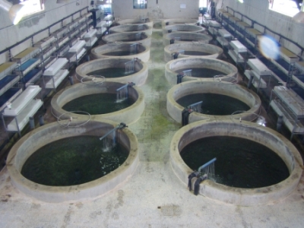

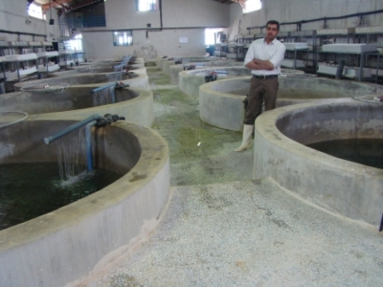
مراحل تولید بچه ماهی قزل آلای رنگین کمان از تخم چشم زده :

